Moc w czystej postaci – najszybszy Ryzen + RTX, czyli nowy Hyperbook Pulsar V17 Zen

Hyperbook wprowadza do swojej oferty oczekiwaną konfigurację modelu Pulsar V17 ZEN wyposażoną w karty graficzne NVIDIA GeForce RTX 3070 lub RTX 3080, oraznajmocniejszy procesor z serii Ryzen. To oznacza jeszcze więcej mocy dla graczy i profesjonalistów.

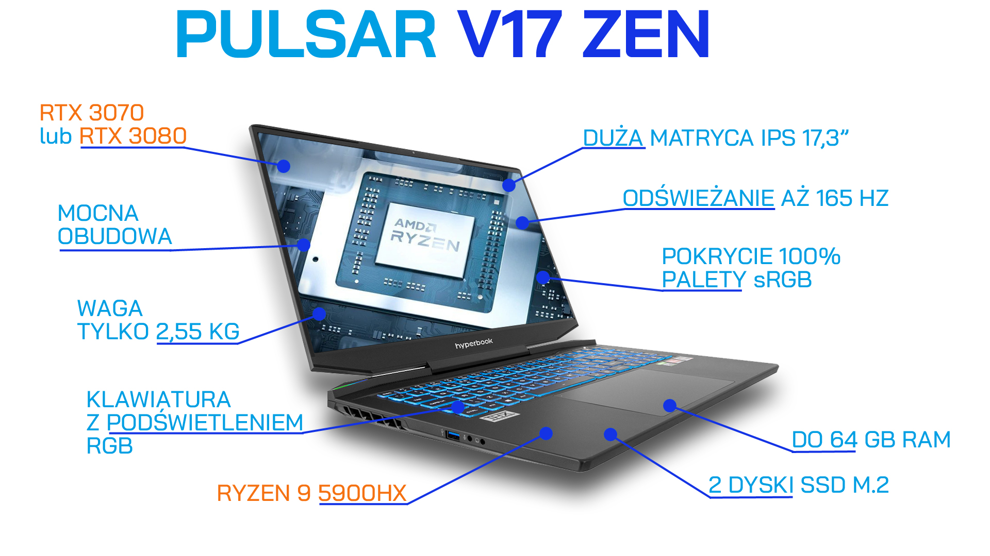

Jeśli chcesz zawsze być najlepszy w grach to laptop Hyperbook V17 Zen z pewnością spełni Twoje oczekiwania! W tym modelu zainwestowaliśmy we wszystkie najlepsze rozwiązania, dzięki którym osiągnięcie sukcesu w grze nigdy nie było tak proste. Laptop Hyperbook V17 ZEN to świetna maszyna dla tych, którym zależy jednocześnie na mobilności i wydajności. Duży, doskonały ekran, wydajne podzespoły, niska waga. To sprzęt o wielu zaletach i praktycznie bez wad.

NAJLEPSZY PROCESOR

Nowością w tej wersji laptopa jest zastosowanie wydajnego procesora AMD Ryzen 9 5900HX. Tradycyjnie sprzęt można wyposażyć w do 64 GB pamięci DDR4 oraz najnowocześniejsze, wydajne karty graficzna NVIDIA GeForce RTX 3060 lub RTX 3070. Wszystko zamknięto w lekkiej i wytrzymałej obudowie o grubości nie przekraczającej 2 cm i wadze 2,55 kg.

NAJLEPSZA GRAFIKA

Karty GeForce RTX 3070 i 3080 to najnowsze modele oparte na architekturze Ampere. Wspierają takie techniki dla graczy jak ray tracing czy NVIDIA DLSS. Zapewnia to doskonałą jakość obrazu i płynność rozgrywki. Z kolei wykorzystanie kodeka NVENC wykorzystującego moc GPU zamiast CPU skutecznie przyspiesza renderowanie obrazu w profesjonalnych aplikacjach. TGP w wypadku obu kart w prezentowanych laptopach wynosi 115 W, co w skrócie oznacza wysoką wydajność kart.

NAJLEPSZY EKRAN

Pulsar V17 ZEN oferowany jest z matrycą IPS o przekątnej 17,3 cala i rozdzielczości QHD (2560x1440) i częstotliwości odświeżania do 165 Hz, oraz 100-procentowym przestrzeni barwnej sRGB. Oznacza to doskonałe odwzorowanie kolorów, szerokie kąty widzenia i wysoką płynność obrazu w grach. Matowa powłoka matrycy zapewnia z kolei zabawę i pracę bez uciążliwych odblasków. Wydajne karty graficzne gwarantują odpowiednią wydajność w grach w oferowanej, wysokiej rozdzielczości 2160x1440.

NAJLEPSZA KONFIGURACJA

Dodatkowym elementem, który decyduje o tym, iż każdy laptop Pulsar V17 Zen najlepiej spełnia potrzeby graczy, jest możliwość dopasowania poszczególnych podzespołów do potrzeb danego klienta. W firmowym sklepie Hyperbook można modyfikować wszystkie parametry laptopa. Chcesz więcej pamięci RAM, inny dysk SSD, poprawione chłodzenie - żaden problem! Jednocześnie, jeżeli nie chcesz korzystać z konfiguratora, możesz wybrać standardową wersję prosto z półki.

Zastosowana klawiatura wyposażona w podświetlenie RGB powoduje, że sterowanie czy pisanie będzie jeszcze łatwiejsze niż kiedykolwiek wcześniej. Przeciwnicy takiego ozdobnika bez problemu mogą ustawić mniej rzucający się w oczy kolor, czy wręcz wyłączyć podświetlenie.

Aktualnie oba modele można zamawiać. Przed złożeniem zamówienia zalecany jest kontakt info@hyperbook.pl w celu potwierdzenia dostępności.

SPECYFIKACJA

Hyperbook Pulsar V17 ZEN

- procesor AMD Ryzen 9 5900HX (8 rdzeni, 16 wątków)

- karta graficzna NVIDIA GeForce RTX 3070 8GB lub RTX 3080 16GB TGP 115W

- ekran 17,3” QHD 165Hz IPS z pokryciem sRGB 100%

- waga 2,55 kg

- możliwość skonfigurowania pozostałych podzespołów (pamięć 8-64 GB DDR4 3200 MHz, do 2 dysków SSD M.2, karta sieciowa, itd.)

Cena: od 8899 zł (RTX 3070) i od 11199 zł (RTX 3080).

Górna granica cenowa zależy od wybranego wyposażenia i teoretycznie może sięgnąć nawet 20 000 zł

